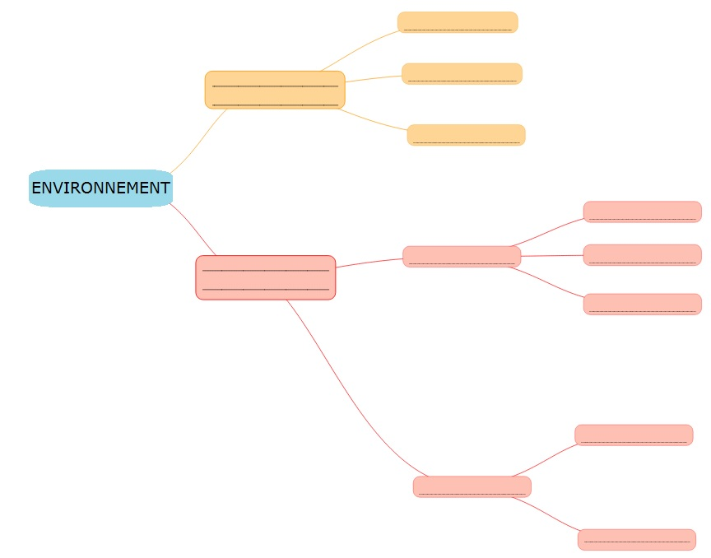
Synthèse de fin de séance sous forme de carte mentale à compléter.

Synthèse de fin de séance sous forme de carte mentale à compléter.

